3.1.4 弹力拓展 同步练习
一、单选题
1．（2021·广东·广州市第七中学高一期中）如图所示，A、B两弹簧测力计和细线的重力及一切摩擦力不计，物重G=1N，A、B劲度系数均为100N/m，则A和B的弹簧伸长量分别为（ ）
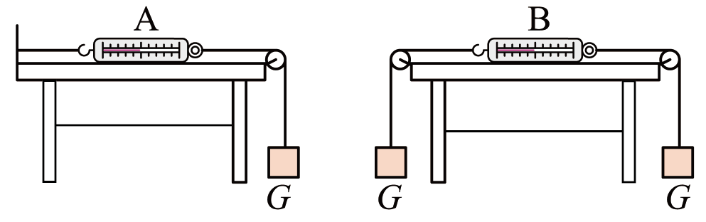
A．1cm，0 B．0，1cm C．1cm，2cm D．1cm，1cm
【答案】D
【详解】图中，A弹簧测力计受到向右的拉力作用，对重物受力分析知$F=G=1\text{N}$
则示数为1N；同理， B弹簧测力计两端受的拉力都是1N，示数也应为1N。根据$F=kΔx$得
$$Δx=\frac{F}{k}=0.01\text{m}=1\text{cm}$$
所以A和B的弹簧伸长量均为1cm。故选D。
2．（2019·广东·新安中学（集团）高一期中）如图所示，球A在斜面上，被竖直挡板挡住而处于静止状态，关于球A所受的弹力，以下说法正确的是（ ）
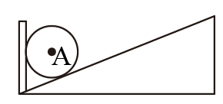
A．球A仅受一个弹力作用，弹力的方向垂直斜面向上
B．球A受两个弹力作用，一个由挡板的向右的形变而产生的，一个由斜面的垂直斜面向上的形变而产生的
C．球A受两个弹力作用，一个水平向右，一个垂直斜面向上
D．球A受三个弹力作用，一个水平向右，一个垂直斜面向上，一个竖直向下
【答案】C
【详解】小球处于静止状态，对挡板和斜面接触挤压，挡板和斜面都产生弹性形变，它们对小球产生弹力，弹力的方向垂直于接触面，所以挡板对小球的弹力方向水平向右，斜面对小球的弹力方向垂直于斜面向上，故小球受两个弹力：一个水平向右；一个垂直斜面向上。
故选C。
3．（2021·北京·中国农业大学附属中学高一期中）如图所示，将一个篮球放在体育馆的墙角处，墙面和水平地面都是光滑的，则下列说法中正确的是（ ）
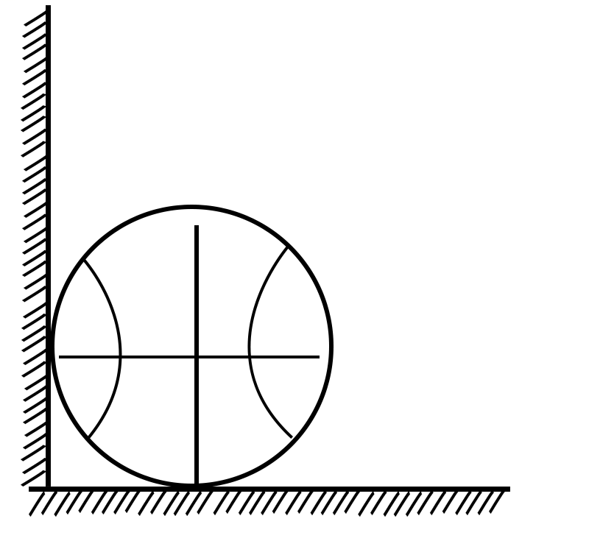
A．地面对篮球有竖直向上的弹力，是因为地面发生形变
B．地面若很坚硬将不发生形变，则对篮球无弹力作用
C．墙壁对篮球有向右的弹力，接触一定有力的作用
D．篮球对地面可以没有力的作用
【答案】A
【详解】A．地面对篮球有竖直向上的弹力，是因为地面发生形变而产生的，A正确；
B．即使地面若很坚硬也会发生微小的形变，对篮球有弹力作用，B错误；
C．墙壁与篮球之间无挤压不发生形变，墙壁对篮球没有弹力，两物体相互接触且有挤压才会有弹力作用，即接触不一定有力的作用，C错误；
D．篮球一定受到地面的作用力与重力平衡，篮球对地面也一定有力的作用，D错误；
故选A。
4．（2022·全国·高一课时练习）如图所示，重为10 N的物体挂在弹簧的下端时，弹簧伸长了0.02 m。现换用另一个重为20 N的物体挂在弹簧的下端（形变仍在弹性限度内），这时弹簧的伸长量、劲度系数分别是（ ）
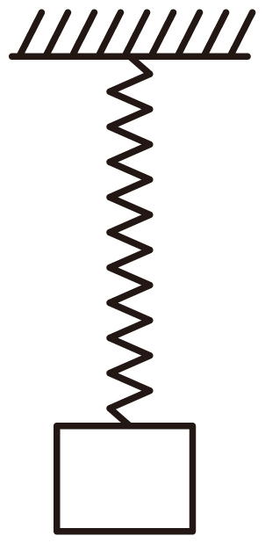
A．0.02 m、500 N/m
B．0.02 m、1000 N/m
C．0.04 m、500 N/m
D．0.04 m、1000 N/m
【答案】C
【详解】重为10 N的物体挂在弹簧的下端时，弹簧伸长量为0.02 m，根据胡克定律$F=kx$，有
$$k=\frac{F}{x}=\frac{10}{0.02}N/m=500N/m$$
弹力的大小与弹簧伸长的长度x成正比，挂重为20 N的物体时，劲度系数不变，伸长量为
$$x^{'}=\frac{F^{'}}{k}=\frac{20}{500}m=0.04m$$
故选C。
5．（2022·全国·高三专题练习）如图所示，底端置于粗糙水平地面上的杆，其顶端被一根细线用手拉住，杆处于静止状态，细线水平。下列说法正确的是（ ）
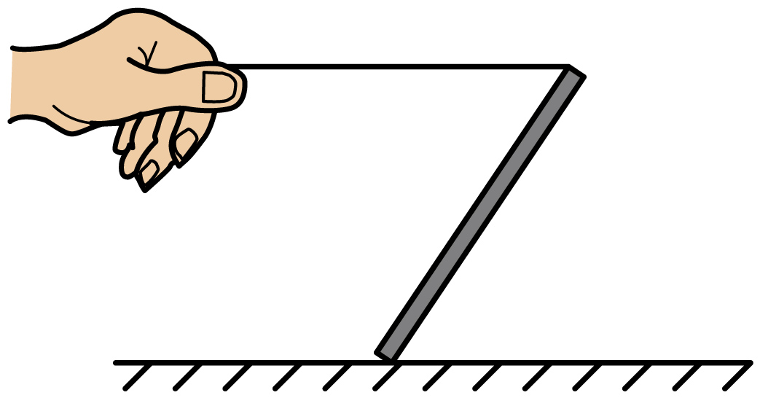
A．杆对细线的弹力方向为水平向右
B．细线对杆的弹力方向垂直杆向左
C．杆受到地面的弹力是由杆的形变产生的
D．地面受到杆的弹力沿杆向左下方
【答案】A
【详解】AB．绳的弹力方向沿绳指向绳收缩的方向。细线水平，可知细线对杆的作用力方向水平向左，杆对细线的弹力方向为水平向右，故A正确，B错误；
C．杆受到地面的弹力，施力物体是地面，是由于地面发生形变产生的，故C错误；
Ｄ．杆受到地面的弹力方向垂直于地面向上，所以地面受到杆的弹力垂直于地面向下，故D错误。
故选A。
6．（2022·全国·高一课时练习）如图所示的装置中，弹簧的原长和劲度系数都相等，小球的质量均相同，弹簧和细线的质量均不计，一切摩擦忽略不计。平衡时各弹簧的长度分别为L₁、L₂、L₃，其大小关系是（ ）
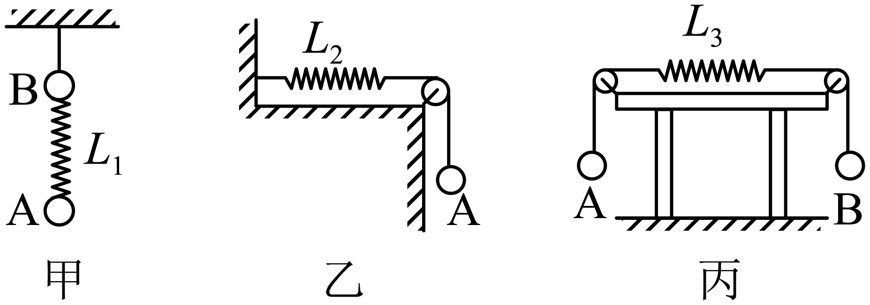
A．L₁=L₂=L₃ B．L₁=L₂<L₃
C．L₁=L₂>L₃ D．L₁>L₂>L₃
【答案】A
【详解】对三个图中的小球A受力分析，可知三根弹簧受到的弹力大小相等，即有$F_{1}=F_{2}=F_{3}$
根据胡克定律$F=kx$得$L_{1}=L_{2}=L_{3}$
故选A。
7．（2022·广西南宁·高二开学考试）在如图所示的半球形光滑容器内放置一细杆m，细杆与容器的接触点分别为A、B两点，容器上A、B两点对细杆m作用力的方向判断正确的是（ ）
A．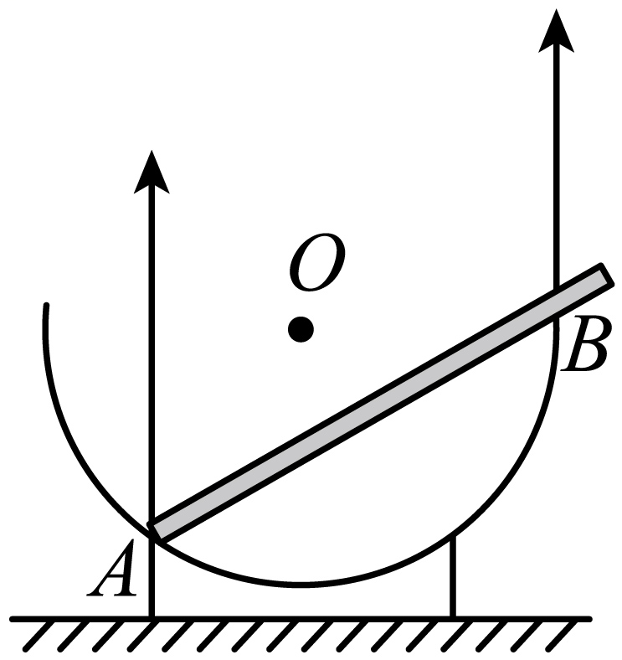 B．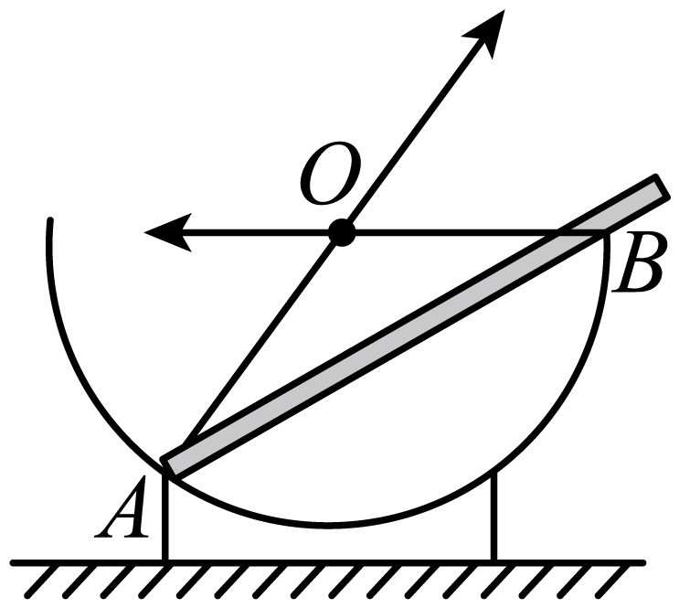 C．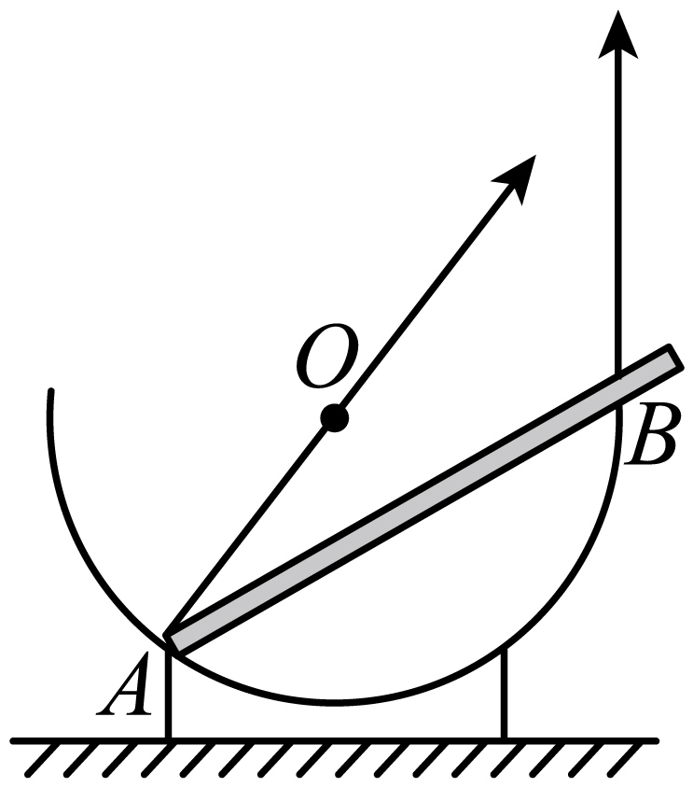 D．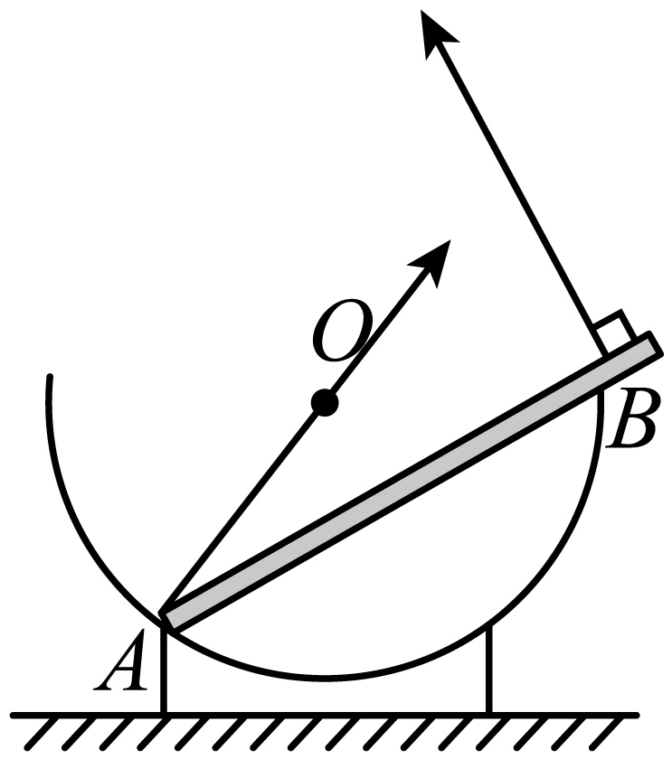
【答案】D
【详解】弹力的方向总是垂直于接触面指向被支持的物体，故容器上A点对细杆的作用力方向为垂直于过A点切线且指向圆心，容器上B点对细杆的作用力方向为垂直于杆指向杆。
故选D。
8．（2020·四川省南充市白塔中学高一阶段练习）图中各物体均处于静止状态。图中画出了小球A所受弹力的情况，其中正确的是（ ）
A．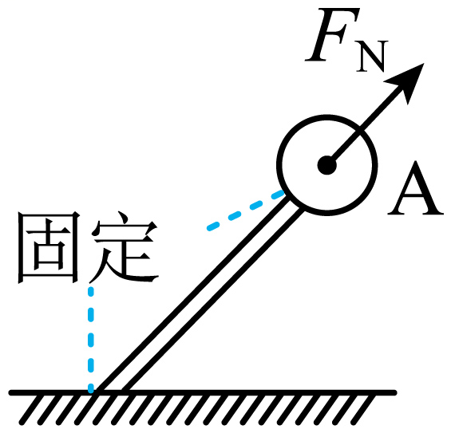 B．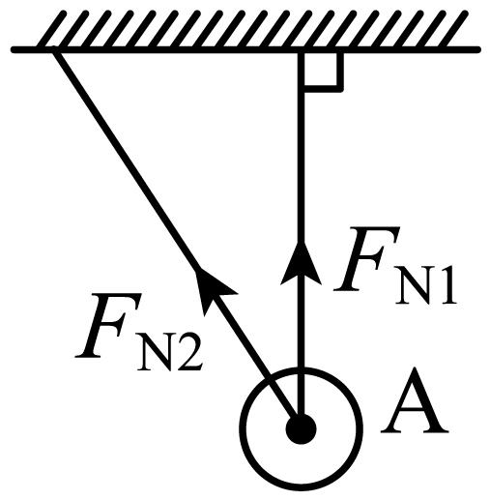 C．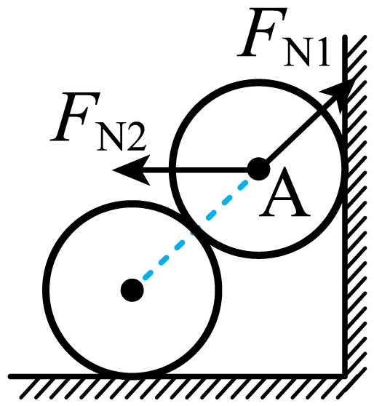 D．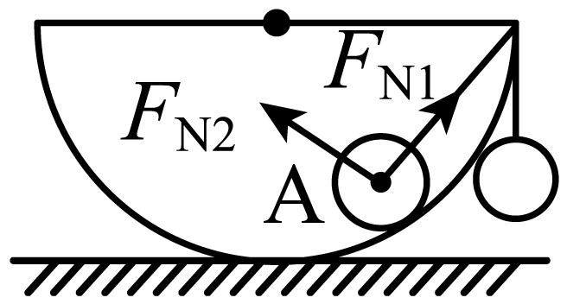
【答案】C
【详解】A．图中小球只受重力和杆的弹力且处于静止状态，由二力平衡可得，小球受到的弹力应竖直向上，A错误。
B．图中小球受重力和绳的拉力处于静止状态，由平衡条件可得，只受竖直绳向上的拉力，所以左边的绳没有拉力，B错误。
C．球与面接触处的弹力方向过接触点且垂直于接触面（或在接触点与球心的连线上）指向受力物体，竖直墙壁对小球有水平向左的弹力，则选项C正确；
D．图中大半圆对小球的支持力F_{N2}的方向应沿着过小球与圆弧接触点的半径且指向大半圆的圆心，D错误。
故选C。
9．（2022·全国·高一课时练习）一根大弹簧内套一根小弹簧，大弹簧比小弹簧长0.20m，它们的下端固定在地面上，上端自由，如图甲所示。当加力压缩此组合弹簧时，测得力和弹簧压缩距离之间的关系如图乙所示，则大弹簧和小弹簧的劲度系数分别是（ ）
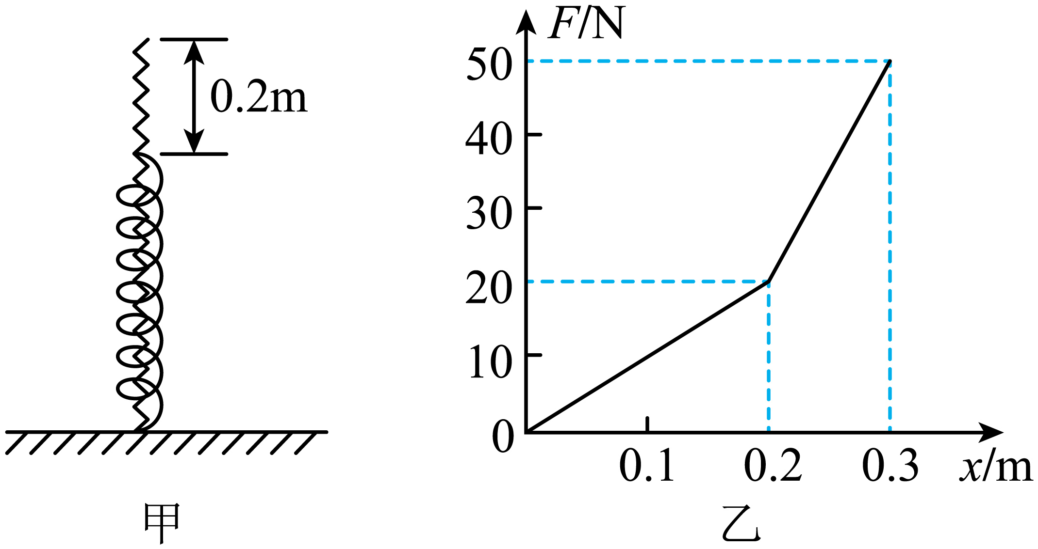
A．100 N/m，200 N/m
B．200 N/m，100 N/m
C．100 N/m，300 N/m
D．300 N/m，200 N/m
【答案】A
【详解】设大弹簧劲度系数为k₁，小弹簧劲度系数为k₂，依据胡克定律F=kΔx可得，在0~0.2m范围内有
20N=k₁×0.2m
在0.2~0.3m范围内（这个范围内小弹簧的压缩量比大弹簧小0.2m）有50N=k₁×0.3m+k₂×0.1m
联立解得k₁=100N/m，k₂=200N/m
故选A。
10．（2022·全国·高三专题练习）如图所示，球或棒处于静止状态，则光滑接触面对球或棒的弹力分析正确的是（ ）
A．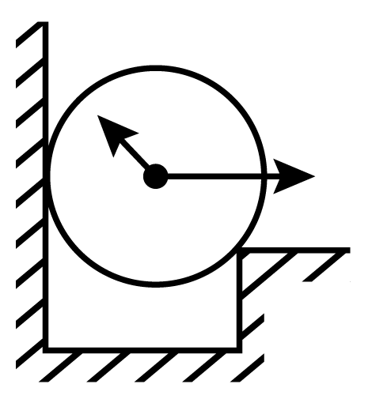B．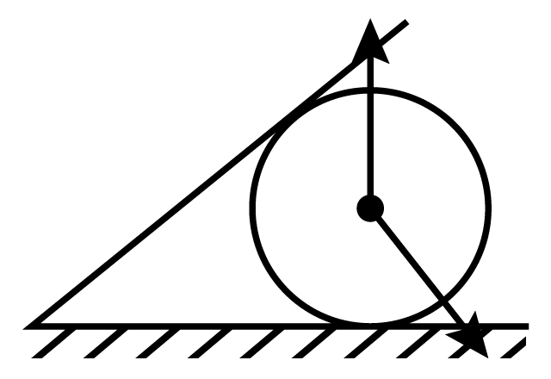C．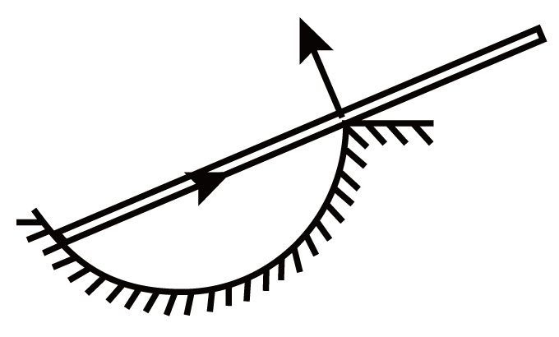D．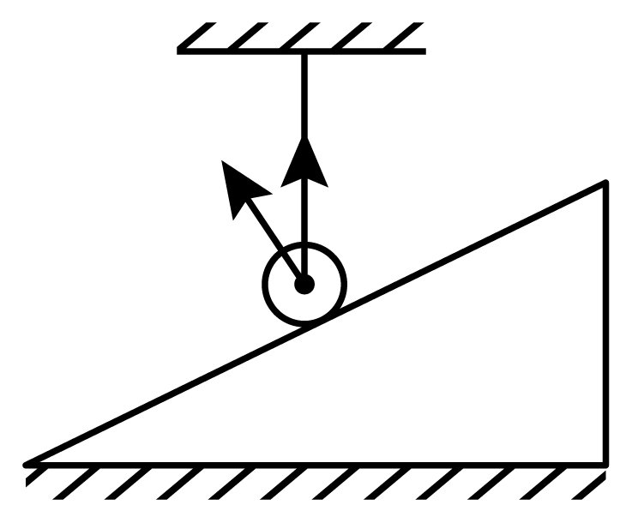
【答案】A
【详解】A．A项中球受到墙壁的弹力和台阶的弹力，两个弹力都与接触面垂直，所以墙壁的弹力垂直于墙壁向右，台阶对球的弹力通过球心，故A正确；
B．B项中，假设斜面对小球有弹力，则小球受到重力、地面向上的弹力和斜面斜向下的弹力，三个力的合力不为零，则小球将向右滚动，与题意不符，故斜面对小球没有弹力，小球只受地面向上的弹力，故B错误；
C．C项中，槽对杆的底端存在弹力，且方向应指向球心，故C错误；
D．D项中，假设斜面对小球有弹力，则小球受到重力、竖直向上的拉力和垂直于斜面向上的支持力，三个力的合力不为零，则小球将向左摆动，与题意不符，故斜面对小球没有弹力，故D错误。
故选A。
11．（2022·全国·高一课时练习）如图所示，下列各图中的物体A均处于静止状态，关于物体A是否受到弹力作用的说法不正确的是（ ）
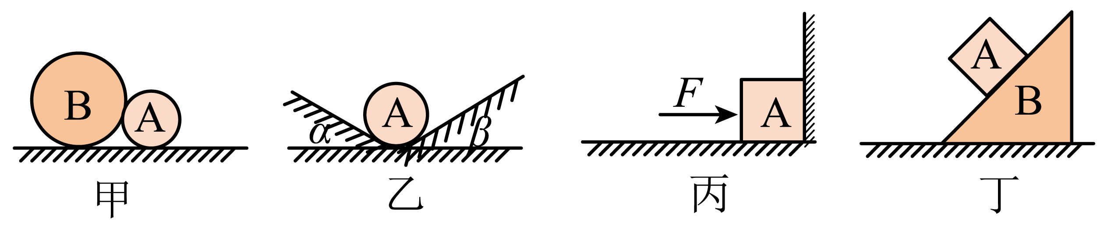
A．图甲中地面是光滑水平的，物体A与B间存在弹力
B．图乙中两斜面与水平地面的夹角分别为α、β，两斜面对物体A均有力的作用
C．图丙中地面光滑且水平，物体A与竖直墙壁之间有力的作用
D．图丁中物体A受到斜面B对它的支持力的作用
【答案】A
【详解】A．图甲中的物体A受重力和地面支持力的作用，二力平衡物体A静止，不可能再受到物体B对A的弹力的作用，故A错误；
B．图乙中采用假设法，若除去左侧的斜面，物体A将运动，去掉右侧的斜面，物体A也将运动，所以两斜面对物体A均有力的作用，故B正确；
C．图丙中由二力平衡知外力F与竖直墙壁对物体A的作用力平衡，墙壁对物体A有力的作用，故C正确；
D．图丁由弹力产生的条件可知，物体A与B接触且挤压，二者之间有弹力的作用，故D正确。
故选A。
二、多选题
12．（2022·河北·元氏县第四中学高一开学考试）关于如图所示的弹簧测力计，以下说法正确的是（ ）
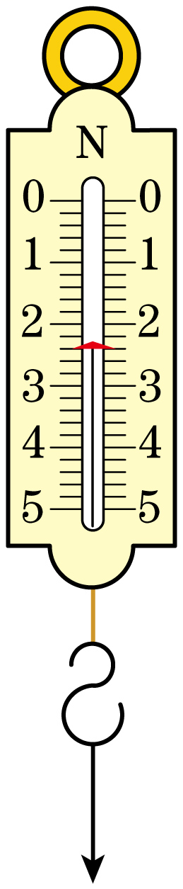
A．弹簧测力计的量程及最小分度值分别是$0\sim 5\text{N}$和$0.2\text{N}$
B．在弹性限度内，弹簧测力计的弹簧伸长越长，它所受的拉力就越大
C．使用弹簧测力计只能测出竖直方向上的拉力而无法测出水平方向的拉力
D．量程大的测力计弹簧长度一定比量程小的测力计弹簧长度长
【答案】AB
【详解】A．由图可知，弹簧测力计的量程为$0\sim 5\text{N}$，分度值为$0.2\text{N}$，故A正确；
B．弹簧测力计是根据胡克定律制成的，在弹性限度内，弹簧受到的拉力越大，弹簧伸长的长度越大，故B正确；
C．使用弹簧测力计可以测量任何方向的拉力，力的方向一定沿弹簧测力计的轴线方向，故C错误；
D．量程是弹簧测力计所能测量的最大值，与弹簧的长度无关，量程大的弹簧长度不一定比量程小的弹簧长度大，故D错误。
故选AB。
13．（2022·全国·高三课时练习）静止的车厢顶部用细线竖直悬挂一小球，如图所示，小球下方与一光滑斜面接触。关于小球的受力，下列说法正确的是（ ）
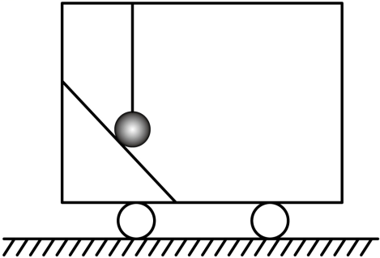
A．细线对它一定有拉力作用 B．细线可能对它没有拉力作用
C．斜面对它可能有支持力作用 D．斜面对它一定没有支持力作用
【答案】AD
【详解】A B．小球如果不受细绳的拉力，则会受到重力和支持力，两力不再同一直线上，不可能使小球平衡，所以小球必定受到绳的拉力。A正确，B错误；
C D．小球和光滑斜面接触，假设斜面对小球有支持力，则小球将受到三个力作用，重力和细线的拉力在竖直方向上，支持力垂直于斜面向上，三个力的合力不可能为零，小球将向右上方运动，与题设条件矛盾，因此斜面对小球没有支持力。C错误，D正确。
故选AD。
14．（2022·福建·南靖县兰水中学高一开学考试）下列各图中静止的$\text{P}$、$\text{Q}$两球之间不存在弹力的是（所有接触面部是光滑的）（ ）
A．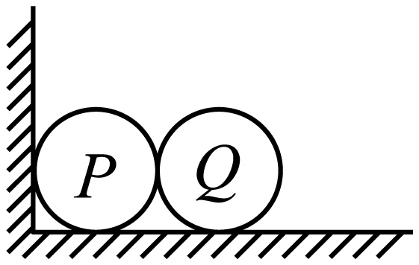 B．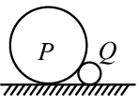 C．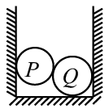 D．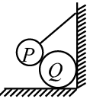
【答案】AB
【详解】A．图中两球间若有弹力则小球$\text{Q}$将向右运动，所以$\text{P}$、$\text{Q}$间无弹力，A正确；
B．图中两球间若有弹力则两球将向两边运动，所以$\text{P}$、$\text{Q}$间无弹力，B正确；
C．图中两球间若无弹力则小球$\text{P}$将向下运动，所以$\text{P}$、$\text{Q}$间有弹力，C错误；
D．图中两球间若无弹力则小球$\text{P}$将向右下运动，所以$\text{P}$、$\text{Q}$间有弹力，D错误。
故选AB。



